HƯỚNG DẪN CÀI ĐẶT VÀ SỬ DỤNG PHẦN MỀM ZOOM CLOUDMEETINGS

- PHẦNCHUNG
  - Cài đặt phần mềm

Yêu cầu trang thiết bị:
+ Laptop/máy tính để bàn/máy tính bảng/smartphone thông dụng hiện nay.
+ Loa và Mic: Có sẵn trên Laptop/máy tính để bàn/tablet/smartphone. Nên sử dụng tai nghe có mic đính kèm (tai nghe điện thoại) để có chất lượng âm thanh tốt nhất.
+ Camera: Có sẵn trên Laptop/máy tính để bàn/tablet/smartphone; hoặc thiết bị cắm ngoài qua cổng USB hoặc bluetooth.
+ Mạng Internet: có dây hoặc không dây (LAN, wifi hoặc 3-4G) kết nối tốt.

Cài đặt:
+ Kết nối thiết bị với loa, mic, camera và internet. (Một chiếc smartphone đã có mặc định tất cả những thiết bị này).
+ Đối với laptop/máy tính để bàn:
      - Tải phần mềm tại https://zoom.us/download. Nhấn Download (trong mục Zoom Client forMeetings).
      - Cài đặt phần mềm vào máy theo hướng dẫn của phần mềm.
+ Đối với máy tính bảng/Điện thoại thông minh:
      - Vào Google App Store (Android) hoặc Apple App Store(iOS).
      - Tìm "Zoom Cloud Meetings" và cài đặt.

Chuẩn bị không gian học tập
+ Tại nhà, phòng yên tĩnh, đủ ánh sáng.
+ Ổn định thiết bị tại vị trí phù hợp, đảm bảo nhìn rõ khuôn mặt.
+ Trang phục phù hợp.

Vào lớp học trực tuyến:
+ Trước giờ vào học 10 phút, Người lao động đăng nhập và bấm "Join a meeting". Tại đây kiểm tra mic và loa.

+ Người lao động nhập Mã phòng họp (Meeting ID) được giáo viên chủ nhiệm khóa cung cấp., và điền tên như hình dưới.
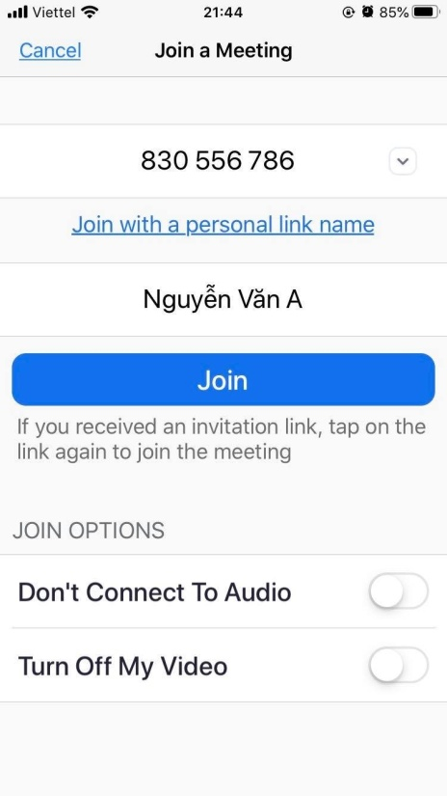

Mã phòng họp từ Giáo viên chủ nhiệm

Kiểm tra họ tên chính xác rồi mới bấm "Join"

Hai phần này để nguyên. Bắt buộc phải chia sẻ video và audio để Cán bộ Trung tâm kiểm soát phòng họp

Sử dụng thanh công cụ để tương tác với cán bộ Trung tâm:
Chạm vào màn hình, thanh công cụ hiện ra bên dưới.
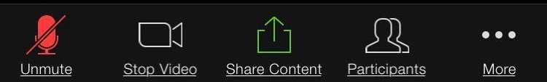
1
2
3
4
5
  - Bật/tắt mic: Khi họp, Người lao động bắt buộc phải tắt mic ở smartphone của mình để không gây ồn. Khi được Cán bộ Trung tâm chỉ định phát biểu, Người lao động có thể bấm "Unmute" mic để bật, phát biểu xong lại bấm "Mute" để tắtmic.
  - Bật/tắt video: Trong giờ họp, không được phép dừngvideo.

  - Chia sẻ nội dung: Người lao động có thể chia sẻ nội dung khác trên smartphone của mình như hình ảnh, video, âm thanh. Bấm "Share Content" và chọn nội dung muốn chia sẻ. Kết thúc chia sẻ, bấm "Stop Sharing".
  - Xem danh sách thành viên trong phòng họp: Bấm "Participants" để biết danh sách thành viên trong phòng họp. Ngoài ra, nếu muốn xem hình ảnh của các thành viên trong phòng họp, gạt màn hình sang bên phải.
  - Một số tính năng khác: Bấm "More" để có một số tính năng khác như giơ tay phát biểu (bấm "Raise Hand"), nhắn tin với cả phòng họp hoặc riêng cho đồng chí khác (bấm "Chat").

Một số vấn đề người lao động có thể gặp phải:
+ Không vào được phòng họp: phải đăng nhập vào phòng họp trước 10 phút để chắc chắn mình vào được. Đồng thời đây cũng là thời gian kiểm tra kết nối, micro, tai nghe.
+ Âm thanh bị loạn, nhiều tạp âm: Đây là do quá nhiều mic đang bật cùng lúc, nên lẫn tiếng từ quá nhiều nguồn. Cán bộ Trung tâm thường để "MuteAll" - tắt hết mic Người lao động đi và chỉ để mic Cán bộ Trung tâm. Khi Người lao động muốn phát biểu thì ấn nút “RaiseHand” hoặc chat để được Cán bộ Trung tâm mở mic
+ Âm thanh bị vang: Đây là do sử dụng loa ngoài. Nên sử dụng tai nghe kèm mic sẽ khắc phục được việc này.
+ Không nghe thấy âm thanh: Kiểm tra lại mic đã bật hay chưa; Đã kết nối âm thanh hay chưa (nút hình tai nghe ở góc dưới bến trái).
+ Không nhìn thấy hình ảnh: Kiểm tra lại camera đã bật hay chưa.

Kết thúc buổi học:
Bấm "Leave" ở góc trên bên trái để rời phòng học. Tuy nhiên, việc rời khỏi phòng học mà chưa có sự đồng ý của Cán bộ Trung tâm hoặc Giáo viên chủ nhiệm khóa là không đúng quy định. Thông thường Cán bộ Trung tâm sẽ kết thúc lớp học nên Người lao động không cần bấm nút này.

